《实数》全章复习与巩固（提高）
责编：康红梅
【学习目标】
1.了解算术平方根、平方根、立方根的概念，会用根号表示数的平方根、立方根.
2.了解开方与乘方互为逆运算，会用平方运算求某些非负数的平方根，会用立方运算求某些数的立方根，会用计算器求平方根和立方根.
3.了解无理数和实数的概念，知道实数与数轴上的点一一对应，有序实数对与平面上的点一一对应；了解数的范围由有理数扩大为实数后，概念、运算等的一致性及其发展变化.
4.能用有理数估计一个无理数的大致范围.
【知识网络】
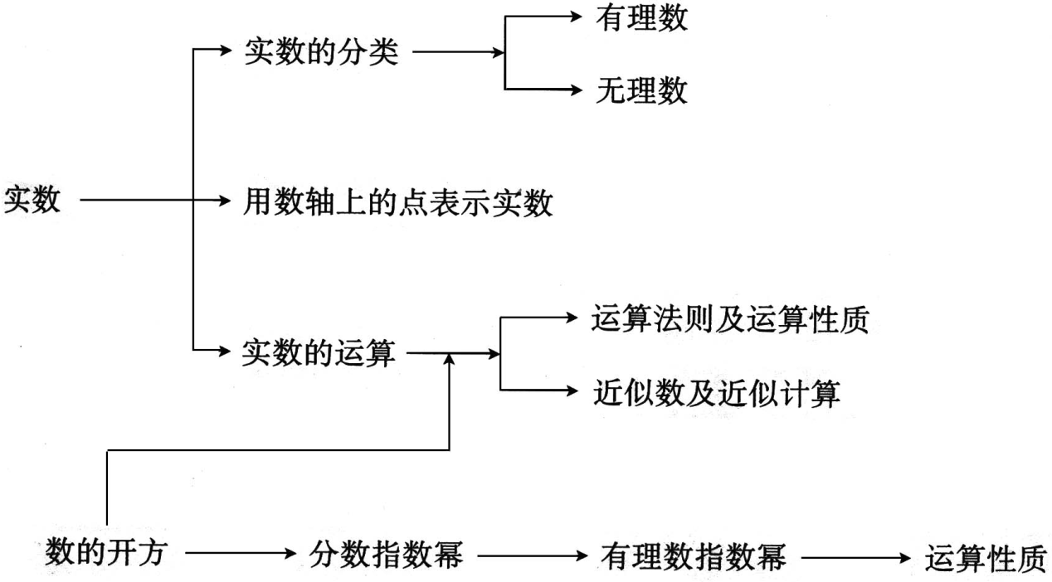
【要点梳理】
要点一、平方根和立方根
类型  项目 | 平方根 | 立方根
被开方数 | 非负数 | 任意实数
符号表示 | 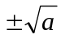 | 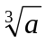
性质 | 一个正数有两个平方根，且互为相反数；  零的平方根为零；  负数没有平方根； | 一个正数有一个正的立方根；  一个负数有一个负的立方根；  零的立方根是零；
重要结论 | 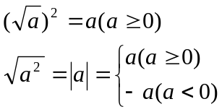 | 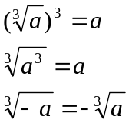
要点二、次方根
如果一个数的次方（是大于1的整数）等于，那么这个数叫做的次方根.当为奇数时，这个数为的奇次方根；当为偶数时，这个数为的偶次方根.
求一个数的次方根的运算叫做开次方，叫做被开方数，叫做根指数.
实数的奇次方根有且只有一个，正数的偶次方根有两个，它们互为相反数；负数的偶次方根不存在.；零的次方根等于零.
要点三、实数
有理数和无理数统称为实数.
1.实数的分类
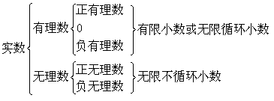
要点诠释：（1）所有的实数分成三类：有限小数，无限循环小数，无限不循环小数．其中有限小数和无限循环小数统称有理数，无限不循环小数叫做无理数．
（2）无理数分成三类：①开方开不尽的数，如，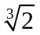等；
②有特殊意义的数，如π；
③有特定结构的数，如0.1010010001…
（3）凡能写成无限不循环小数的数都是无理数，并且无理数不能写成分数形式.
2.实数与数轴上的点一 一对应.
数轴上的任何一个点都对应一个实数，反之任何一个实数都能在数轴上找到一个点与之对应.
3.实数的三个非负性及性质：
在实数范围内，正数和零统称为非负数．我们已经学习过的非负数有如下三种形式：
（1）任何一个实数的绝对值是非负数，即||≥0；
（2）任何一个实数的平方是非负数，即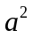≥0；
（3）任何非负数的算术平方根是非负数，即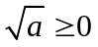 (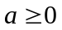).
非负数具有以下性质：
（1）非负数有最小值零；
（2）有限个非负数之和仍是非负数；
（3）几个非负数之和等于0，则每个非负数都等于0.
4.实数的运算：
数的相反数是－；一个正实数的绝对值是它本身；一个负实数的绝对值是它的相反数；0的绝对值是0.
有理数的运算法则和运算律在实数范围内仍然成立.实数混合运算的运算顺序：先乘方、开方、再乘除，最后算加减.同级运算按从左到右顺序进行，有括号先算括号里.
5.实数的大小的比较：
有理数大小的比较法则在实数范围内仍然成立.
法则1. 实数和数轴上的点一一对应，在数轴上表示的两个数，右边的数总比左边的数 大；
法则2．正数大于0，0大于负数，正数大于一切负数，两个负数比较，绝对值大的反而小；
法则3. 两个数比较大小常见的方法有：求差法，求商法，倒数法，估算法，平方法.
要点四、近似数及有效数字
1.近似数：完全符合实际地表示一个量多少的数叫做准确数；与准确数达到一定接近程度的数叫做近似数.
2.精确度：近似数与准确数的接近程度即近似程度.对近似程度的要求叫做精确度.
要点诠释：精确度有两种形式：①精确到哪一位．②保留几个有效数字．
3.有效数字：从一个数的左边第一个不为零的数字起，往右到末位数字为止的所有的数字都是这个数的有效数字，如0.208的有效数字有三个：2，0，8．
要点五、分数指数幂
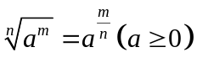，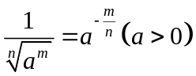，其中为正整数，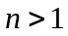.
上面规定中的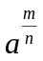和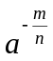叫做分数指数幂，是底数.
整数指数幂和分数指数幂统称为有理数指数幂.
要点诠释：设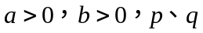为有理数，那么
（1）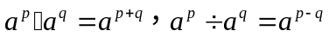.
（2）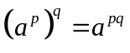.
（3）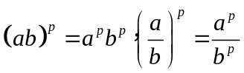.
【典型例题】

类型一、有关方根的问题
1、（2015春•仙桃校级期末）一个正数的x的平方根是2a﹣3与5﹣a，求a和x的值．
【思路点拨】根据平方根的定义得出2a﹣3+5﹣a=0，进而求出a的值，即可得出x的值．
【答案与解析】
解：∵一个正数的x的平方根是2a﹣3与5﹣a，
∴2a﹣3+5﹣a=0，
解得：a=﹣2，
∴2a﹣3=﹣7，
∴x=（﹣7）²=49．
【总结升华】此题主要考查了平方根的定义，正确把握定义是解题关键．
举一反三：
【变式1】已知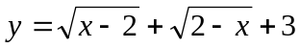，求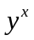的平方根.
【答案】
解：由题意得：
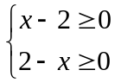 解得＝2
∴＝3，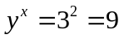，的平方根为±3.
【变式2】若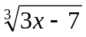和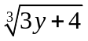互为相反数,试求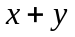的值．
【答案】
解：∵和互为相反数,
∴3－7＋3＋4＝0
∴3（）＝3，＝1.
2、已知M是满足不等式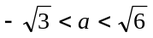的所有整数的和，N是满足不等式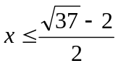的最大整数．求M＋N的平方根．
【答案与解析】
解：∵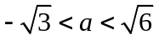的所有整数有－1，0，1，2
所有整数的和M＝－1＋1＋0＋2＝2
∵≈2，N是满足不等式的最大整数．
∴N＝2
∴M＋N＝4，M＋N的平方根是±2.
【总结升华】先由已知条件确定M、N的值，再根据平方根的定义求出M＋N的平方根．

类型二、与实数有关的问题
3、已知是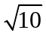的整数部分，是它的小数部分，求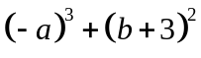的值．
【思路点拨】一个数是由整数部分＋小数部分构成的.通过估算的整数部分是3，那么它的小数部分就是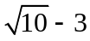，再代入式子求值.
【答案与解析】
解：∵是的整数部分，是它的小数部分，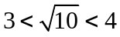
∴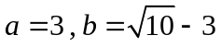
∴.
【总结升华】可用夹挤法来确定，即看介于哪两个相邻的完全平方数之间，然后开平方.这个数减去它的整数部分后就是它的小数部分.
举一反三：
【变式】 （2015•杭州）若k＜＜k+1（k是整数），则k=（ ）
A．6 B．7 C．8 D．9
【答案】D．
解：∵k＜＜k+1（k是整数），9＜＜10，∴k=9．
4、阅读理解，回答问题.
在解决数学问题的过程中，有时会遇到比较两数大小的问题，解决这类问题的关键是根据命题的题设和结论特征，采用相应办法，其中巧用“作差法”是解决此类问题的一种行之有效的方法：若－＞0，则＞；若－＝0，则＝；若－＜0，则＜.
例如：在比较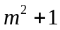与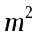的大小时，小东同学的作法是：
∵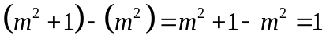
∴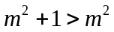
请你参考小东同学的作法，比较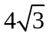与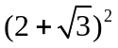的大小.
【思路点拨】仿照例题，做差后经过计算判断差与0的关系，从而比较大小.
【答案与解析】
解：∵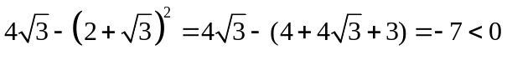
∴＜
【总结升华】实数比较大小常用的有作差法和作商法，根据具体情况加以选择.
举一反三：
【变式】实数在数轴上的位置如图所示，则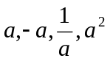的大小关系是： ；
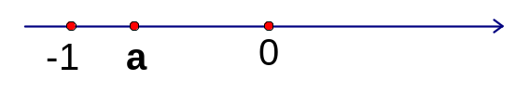
【答案】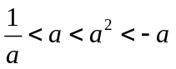；
5、用四舍五入法，按括号中的要求把下列各数取近似数.
（1）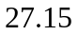万（精确到千位）；（2）12 341 000（精确到万位）；
（3）0.030 56（保留3个有效数字）
【答案与解析】
解：（1）万=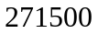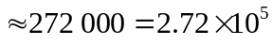或表示为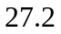万；
（2）12 341 000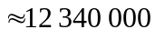=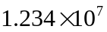；
(3) 0.030 56≈0.030 6
【总结升华】一般的近似数，四舍五入到哪一位就说它精确到哪一位，若是汉字单位“万、千、百”类近似数，精确度是由其最后一位数所在的数位确定的，但必须先把该数写成单位为“个”位的数再确定其精确度；用形如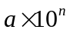的数，其精确度看中最后一位数在原数中的数位.
6、 计算：
（1） 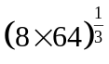；（2） 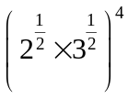；（3）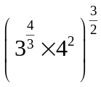；（4）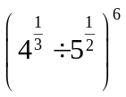
【答案与解析】
解：（1） 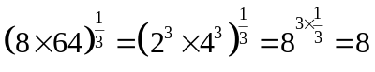；
（2） 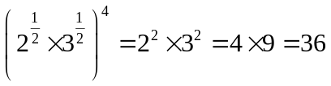；
（3）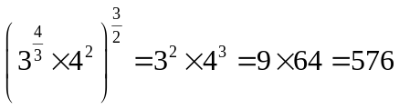；
（4）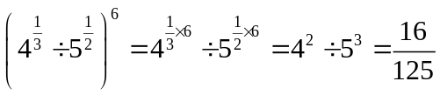.
【总结升华】利用有理数指数幂的运算性质解题.

类型三、实数综合应用
7、已知、满足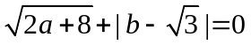，解关于的方程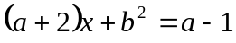．
【答案与解析】
解：∵
∴2＋8＝0, －＝0,解得＝－4, ＝，代入方程：
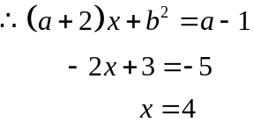
【总结升华】先由非负数和为0，则几个非负数分别为0解出、的值，再解方程.
举一反三：
【变式】设、、都是实数，且满足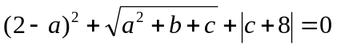，
求代数式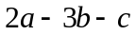的值．
【答案】
解：∵
∴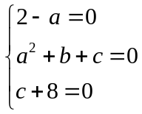，解得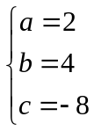
∴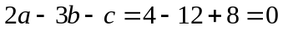.
8、阅读材料：
学习了无理数后，某数学兴趣小组开展了一次探究活动：估算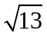的近似值.
小明的方法：
∵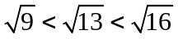，设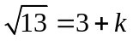（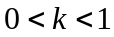）.∴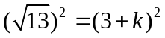.
∴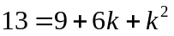.∴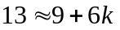.解得 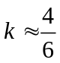.∴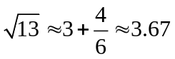.
问题：（1）请你依照小明的方法，估算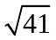的近似值；
（2）请结合上述具体实例，概括出估算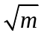的公式：已知非负整数、、，若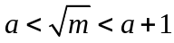，且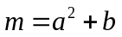，则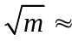_________________(用含、的代数式表示)；
（3）请用（2）中的结论估算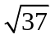的近似值.
【答案与解析】
解：（1）∵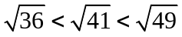，设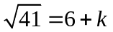（）.
∴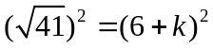.
∴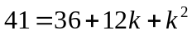.∴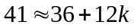.
解得 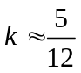.
∴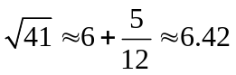.
（2）∵，设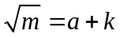（）.
∴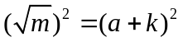.
∴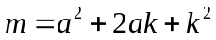.
∴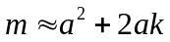.
对比，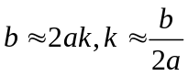
∴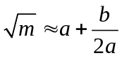
（3）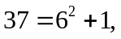
∴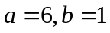，
∴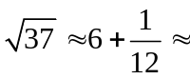6.083.
【总结升华】此题比较新颖，关键是通过阅读材料快速掌握估值的方法.（2）问中要对比式子，找准和，表示出

